ВСЕРОССИЙСКИЙ КОНКУРС СОЧИНЕНИЙ
. В рамках Года литературы 17 сентября 2015 года в школе прошел 1 этап Всероссийского конкурса сочинений. В нем приняли участие учащиеся четырех возрастных групп. Ребята писали сочинения по 6 тематическим направлениям в различных жанрах: рассказ, сказка, письмо, эссе. Конкурсное жюри подвело итоги и определило работы для участия во 2 этапе Всероссийского конкурса. Победителями стали учащаяся 5А класса Терюкалова Маргарита ( учитель Л.В.Дорожкина) и учащаяся 10 класса Скрынникова Анна (учитель Т.Н.Горина). Поздравляем победителей
Хотите знать, как проходило данное мероприятие в нашей школе? Предлагаем небольшой фоторепортаж. 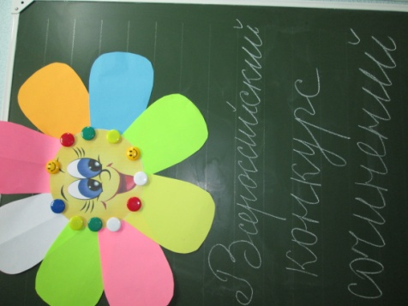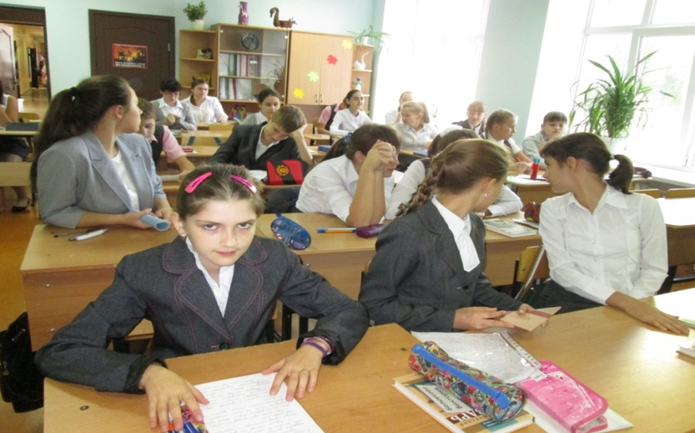

Перед конкурсным сочинением волнуются дети…

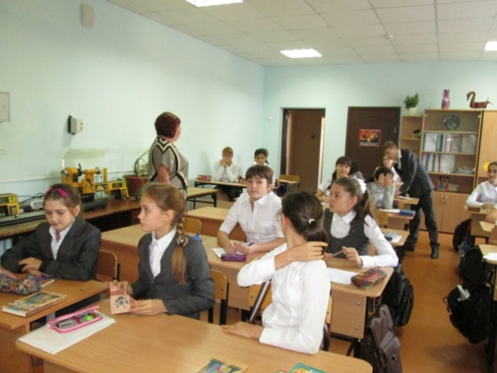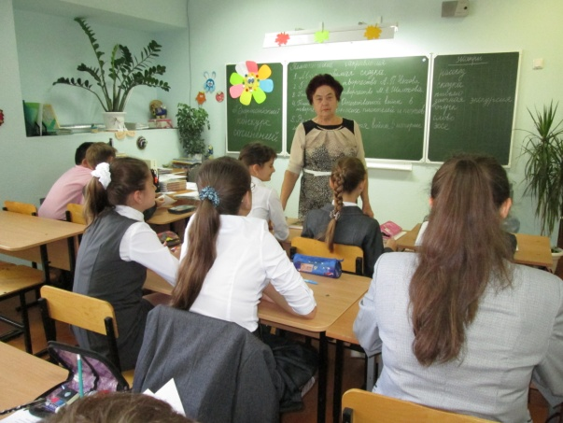
Волнуются учителя-предметники и классные руководители
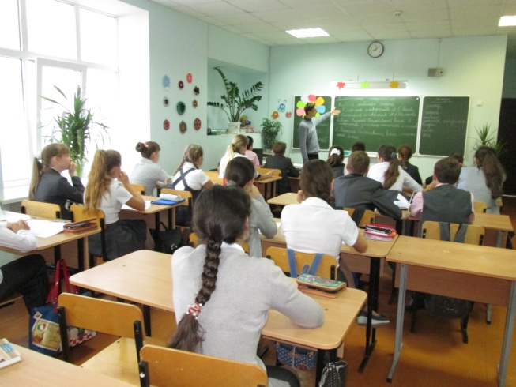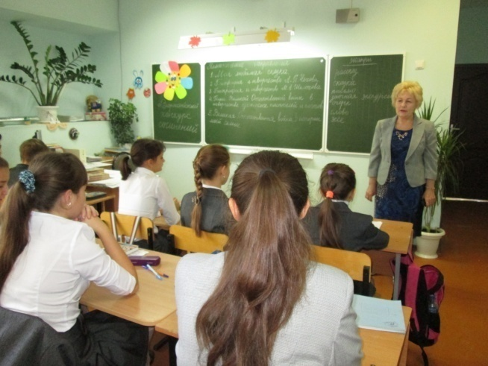
А.Н.Зима дал пояснения ребятам по тематическим направлениям. И.Г.Татевосян пожелала всем участникам успехов.

